Laboratorio No. 10

Para los siguientes incisos, siga estas instrucciones:

* Entregue un archivo con extensión .pdf con todo su procedimiento y sus respuestas.

Respuestas sin procedimiento tendrán una ponderación de 0 puntos.

* Esta actividad es individual.

**Ejercicio No. 1 (50%) –** La siguiente Máquina de Turing – *M* – reconoce el siguiente lenguaje 𝐿 =

{𝛼#𝛼 | 𝛼 ∈ {𝑎, 𝑏}∗}. Esto quiere decir que, *M* está diseñada para comparar dos cadenas sobre

{𝑎, 𝑏, #} para ver si son iguales, utilizando un caracter separador *#*.

Por ejemplo, usted podría tener la cadena 𝑎𝑏𝑎#𝑎𝑏𝑏 en donde *M* estaría realizando la comparación entre 𝑎𝑏𝑎 y 𝑎𝑏𝑏 para determinar si son las mismas cadenas, i.e., si todos los caracteres del input en secuencia son iguales.

*M* es una Máquina de Turing de una cinta, que utiliza una tupla para reconocer los estados de la máquina de controles finitos y una cinta para ir removiendo los caracteres de la primera cadena y colocando un marcador para los caracteres de la segunda cadena, en caso exista un match con el valor alojado en la caché de la tupla.

Las siguientes funciones de transición definen a *M*:

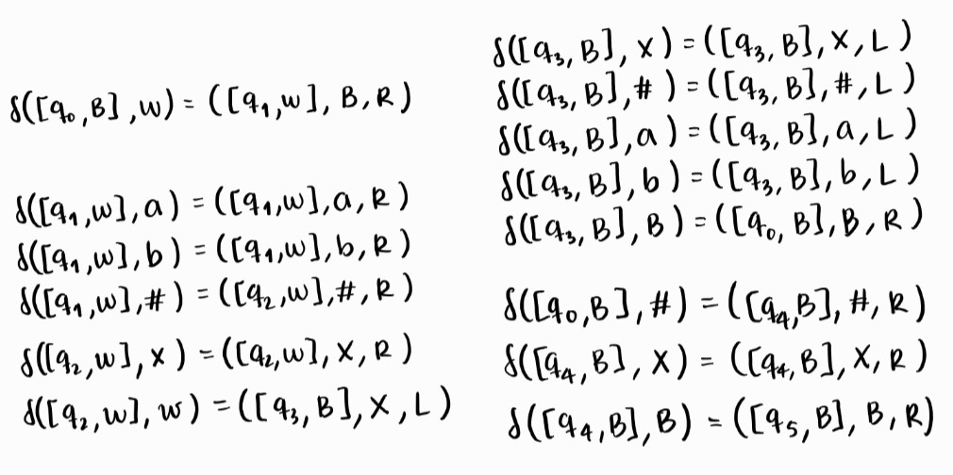

En donde *B* es el símbolo de *blank*, *R* o *L* indican un desplazamiento de la cinta a la derecha o izquierda, respectivamente y *w* será el símbolo que se usará para describir el valor alojado en la *caché* de la tupla de control, por lo que, si en el input el lector está sobre una a, w alojará este valor; lo mismo sucede para la b. Además, 𝑞0 es el estado inicial y 𝑞5 es el estado final y de aceptación para *M*.

1. Utilice las funciones de transición y dibuje la máquina de estados finitos que representa el control para *M*. Utilice la siguiente referencia de notación para la construcción de su máquina de estados:

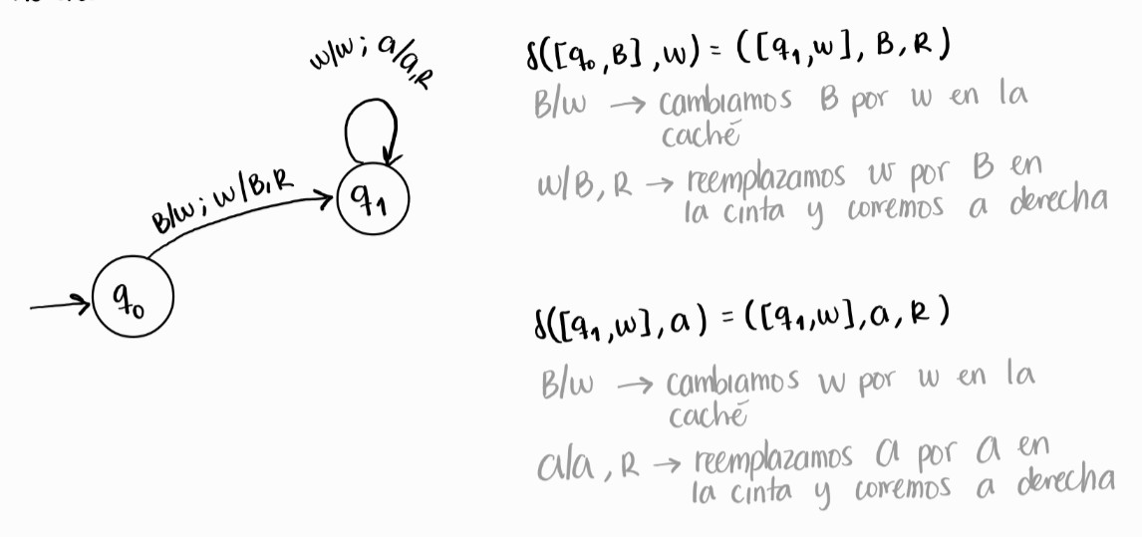

1. Ahora, utilice descripciones instantáneas para determinar si 𝑎𝑎𝑏#𝑎𝑎𝑏 ∈ 𝐿(𝑀). Deberá mostrar la secuencia completa de descripciones instantáneas (ID). Si durante la ejecución termina de leer el input y termina con una ID que contiene al único estado de aceptación, esto indicará que ambas cadenas son iguales. Utilice la siguiente notación para mostrar la secuencia de IDs:

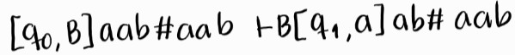

En dónde la tupla de control muestra el valor del estado y el valor en caché. También se muestra luego la configuración completa de *M*.

1. Utilice el mismo tipo de procedimiento para demostrar que 𝑎𝑏𝑏#𝑎𝑎𝑏 ∉ 𝐿(𝑀).
2. Determine: ¿cuál sería el tiempo de ejecución en general para reconocer cadenas con M?

Hint: Utilice notación Big Oh para su respuesta y piense como la manipulación de esta única cinta influye en la cantidad de veces que debe ejecutar el algoritmo.

**Ejercicio No. 2 (50%) –** Ahora, consideraremos una segunda Máquina de Turing – *T* – la cual será una máquina multi-cinta y reconocerá el mismo lenguaje. Ahora, la diferencia es que ya que seguiremos teniendo el mismo input con esta forma: 𝑐𝑎𝑑𝑒𝑛𝑎1#𝑐𝑎𝑑𝑒𝑛𝑎2, *T* debe encargarse de copiar la primera cadena en la segunda cinta, que estará inicialmente vacía.

Luego, al final de este procedimiento, la cabeza de la primera cinta estará apuntando a # y la cabeza de la segunda cinta estará apuntando al final de la primera cadena copiada. La cabeza de la segunda cinta se quedará entonces en esa posición y se moverá la cabeza de la primera cinta a la derecha hasta llegar al final de la segunda cadena.

Luego bastará con moverse hacia la izquierda, comparando los caracteres correspondientes entre ambas cadenas y de hacer match se continuará, de lo contrario rechazamos el input. Si llegamos al principio de ambas cadenas con match entre todos los caracteres, entonces aceptamos el input.

Las siguientes funciones de transición describen a *T*:

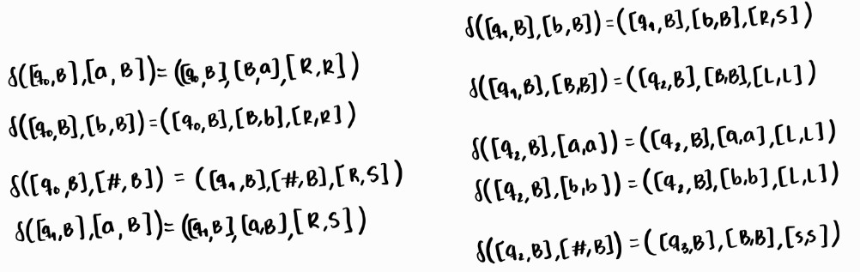

Ahora tenemos una tupla de control, la cual guarda innecesariamente un valor en caché como *blank* (pero se dejará en este ejercicio para hacer referencia a que podemos tener una tupla de control en esta configuración); tenemos también una tupla de símbolos de las cintas, i.e., [símbolo visto en cinta 1, símbolo visto en cinta 2].

Esto nos llevará a un nuevo estado y a una nueva configuración en la tupla de las cintas. Asimismo, cambiaremos la dirección de las cintas con una tupla que indica el cambio en cada cinta, dentro de la cual L o R indican desplazamientos hacia la izquierda o derecha respectivamente y S indica que no existe desplazamiento (S: STAY), por lo que la cinta se quedará exactamente donde comenzó para esa función de transición.

1. Utilice las funciones de transición y dibuje la máquina de estados finitos que representa el control para *M*. Utilice la siguiente referencia de notación para la construcción de su máquina de estados:

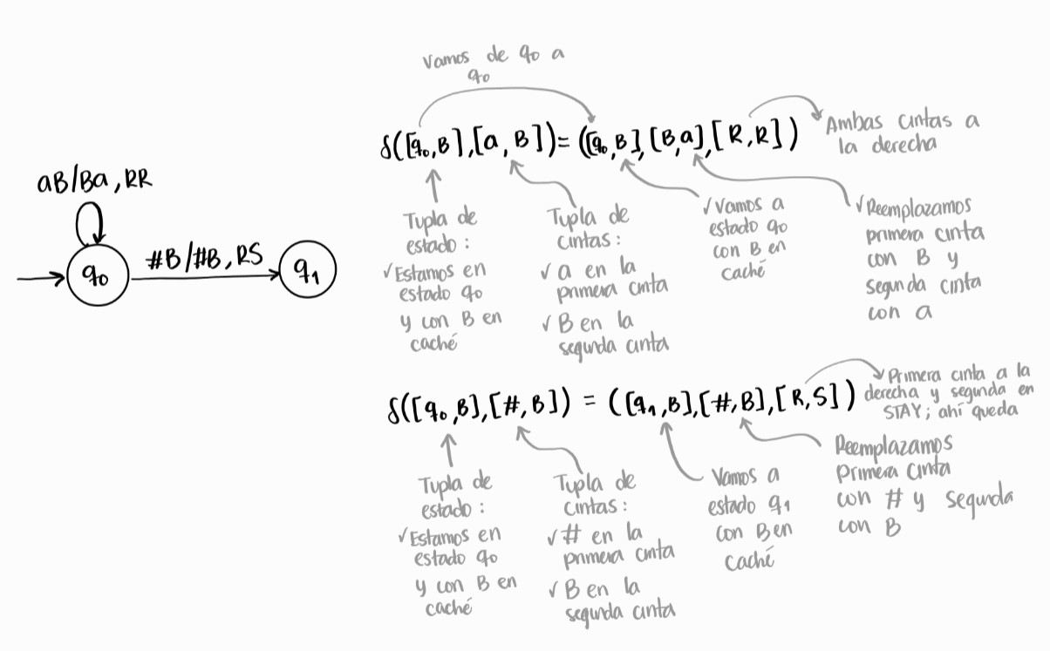

1. Ahora, utilice descripciones instantáneas para determinar si 𝑎𝑎𝑏#𝑎𝑎𝑏 ∈ 𝐿(𝑇). Deberá mostrar la secuencia completa de descripciones instantáneas (ID). Si durante la ejecución termina de leer el input y termina con una ID que contiene al único estado de aceptación, esto indicará que ambas cadenas son iguales. Utilice la siguiente notación para mostrar la secuencia de IDs:



En dónde la tupla de control muestra el valor del estado y el valor en caché. También se muestra la configuración completa de *T* en este estado luego de la transición. Note que ahora separamos con una coma la descripción de las cintas, así describimos primero la primera cinta y luego de la coma la segunda cinta.

1. Cuente la cantidad de IDs que tuvo que generar en el ejercicio anterior para analizar el mismo input y la cantidad de IDs que generó en el inciso anterior. Con base en esto responda: ¿qué máquina de Turing otorgó una ejecución más rápida (en menos pasos) para determinar si la cadena pertenecía al lenguaje o no?
2. Determine: ¿cuál sería el tiempo de ejecución en general para reconocer cadenas con T?

Hint: Utilice notación Big Oh para su respuesta y piense como la manipulación de ambas cintas influye en la cantidad de veces que debe ejecutar el algoritmo. Piense realmente cuántas veces tiene que iterar sobre las cintas (iteración: ida y vuelta).